
Муниципальное казенное общеобразовательное учреждение
«Нидымская основная школа – детский сад»
Эвенкийского муниципального района
Красноярского края

Отчет по мероприятиям
-с вовлечением обучающихся и их родителей, для которых русский язык не является родным;
- по формированию читательской грамотности;
- организация тематических выставок, проведение библиотечных уроков, посвященных языковому многообразию

Книговыставка «Новинка»

Место проведения: библиотека
Класс:1-9
Дата проведения: 14.03.2022
Цель выставки:
- познакомить с произведениями российских и зарубежных писателей;
- привлечь к чтению

Книговыставка «Новинка» знакомит с произведениями советских, российских и зарубежных писателей, адресованных детям, молодежи. Здесь же на выставке представлены книги по краеведению, рассказывающие об Эвенкии и ее людях: о герое Советского Союза И.П. Увачане; О Смелякове Я, герое, совершившим свой подвиг уже в наше время. Здесь же размещена «Золотая книга Эвенкии», посвященная 90-летию Эвенкии и рассказывающая о золотом фонде Эвенкии - ее людях. Также на выставке представлены книги народной мастерицы Т. Сафьянниковой, рассказывающей о людях, чей род принес славу Эвенкии, и книга, знакомящая с народным творчеством

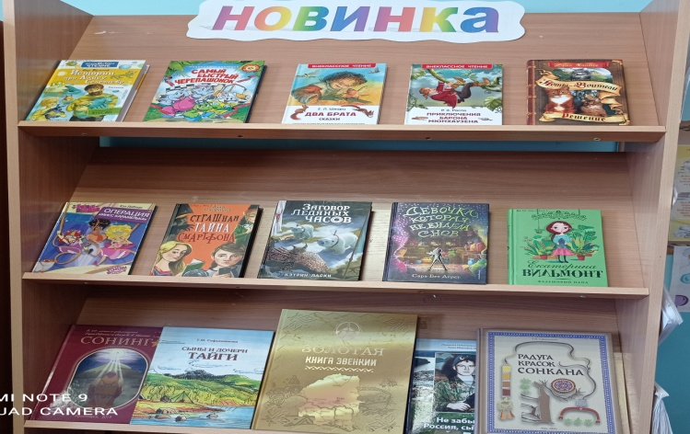

Информационный стенд «Мастер на все времена»
(к 130-летнему юбилею М.А.Булгакова)

Место проведения: коридор
Класс: 6-9
Дата проведения: 12.05.2022.
Цель:
- Знакомство с биографией и творчеством М.А. Булгакова – великого русского писателя, показать их органическую связь.
- Воспитание культурной, духовной, интеллектуальной личности, способной по достоинству оценить возможности лучших образцов русской словесности.
- Формирование представлений о базовых человеческих ценностях и жизненных приоритетах.
- Воспитание ценностного отношения к своей и чужой жизни.
Задачи:
- Привить у обучающихся вкус к литературной классике.
- Научить их лучше чувствовать и понимать гармонию образного слова.

15 мая - день рождения известного русского писателя, драматурга, театрального режиссёра, актёра, признанного классика литературы ХХ столетия Михаила Афанасьевича Булгакова, который по праву достоин звания Мастера и который оставил богатое литературное наследство почти во всех жанрах. Это фельетоны, рассказы, пьесы, сценарии, повести, романы, оперные либретто.
«Рукописи не горят», – заявляет один из главных героев его знаменитой книги «Мастер и Маргарита», и посмертная судьба писателя подтвердила это предсказание. По данным ЮНЕСКО, Булгаков стал одним из самых читаемых писателей XX-ХХI вв. Сегодня все произведения Михаила Афанасьевича изданы, они часто экранизируются и вызывают дискуссии в обществе.
Жизнь и творчество писателя всегда были полны загадок. На стенде представлены самые интересные, малоизвестные и спорные факты из биографии великого Мастера.
Многое из его творчества автобиографично. Михаил Булгаков в своих произведениях боролся с пошлостью, лицемерием, жадностью и другими человеческими пороками, он хотел видеть людей лучше. Обладая острым умом и юмором, он отделял правду ото лжи и выносил беспощадный приговор самым страшным оружием – смехом.
Материал стенда поможет обучающимся лучше понимать свой внутренний мир, чутко прислушиваться к своим и чужим душевным переживаниям.

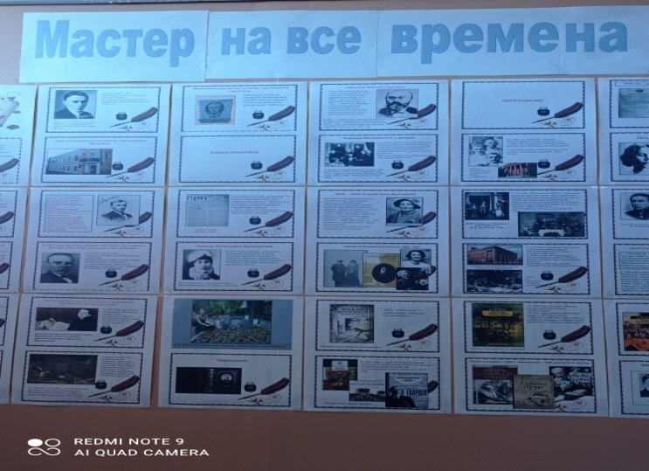

Информационный стенд

Название: «К. Симонов – поэт и корреспондент»

Место проведения: школьный коридор

Дата проведения:23.03.2022.

Присутствовали: учащиеся школы

Цель:
- Познакомить детей с жизнью и творчеством К. Симонова
- привлечь к чтению книг;

Вниманию учащихся и педагогов представлен информационный стенд «К. Симонов – поэт и корреспондент», рассказывающий о жизни и творчестве К. Симонова - поэта, писателя, военного корреспондента, и посвященный его 105-летнему юбилею.
Ребята познакомились с произведениями поэта и корреспондента, узнали о том, что в годы Великой Отечественной войны его творчество поддерживало солдат и офицеров, вдохновляло их на победу. Узнали ребята также о том, что К. Симонов вел большую общественную работу.
Ребята прочли стихи «Ты помнишь, Алеша, дороги Смоленщины» и «Жди меня, и я вернусь».

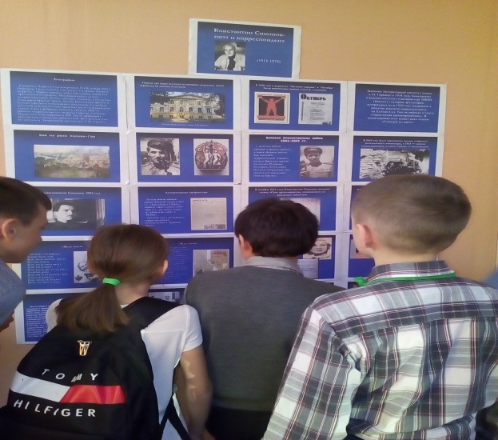

Отчет
Знакомство с творчеством К.И. Чуковского «Крокодильи слезы»

Место проведения: актовый зал
Класс:1-3кл.
Дата проведения: 06.04.2022
Цель:
- Познакомить учащихся с творчеством и биографией поэта.
Задачи:
- Привлечь внимание учащихся к чтению.
- Развить внимание, сообразительность, логическое мышление, творческую инициативу.
- Оформить выставку по персонажам произведений К.И. Чуковского.

К 140-летнему юбилею великого детского писателя и поэта приурочено мероприятие.
Ребятам была представлена презентация, рассказывающая о замечательном писателе К.И.Чуковском.
К.И. Чуковский - великий детский писатель и поэт, талантливый переводчик, ученый, литературовед, чьи книги любят и помнят уже несколько поколений людей, и чей 140-летний юбилей со дня его рождения мы отмечаем в этом году. Невозможно представить, сколько добра сделал Чуковский, входя в миллионы маленьких детских сердец. К.Чуковский написал для детей много стихов и сказок. Он был убеждён, что цель сказочника – «… какою угодно ценою воспитать в ребёнке человечность.
Ребята отгадывали загадки по произведениям писателя, а затем посмотрели советские фильмы «Муха-Цокотуха» и «Федорино горе»:
В гости дедушка Корней
Приглашает всех детей!
Но особенно он рад
Пригласить таких ребят,
Кто умеет слушать сказки
Или любит их читать.

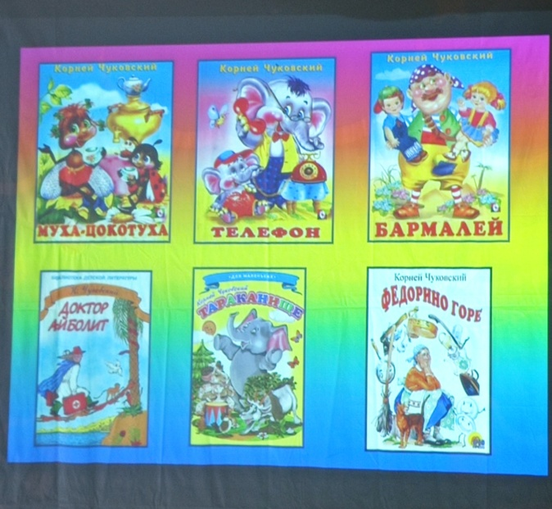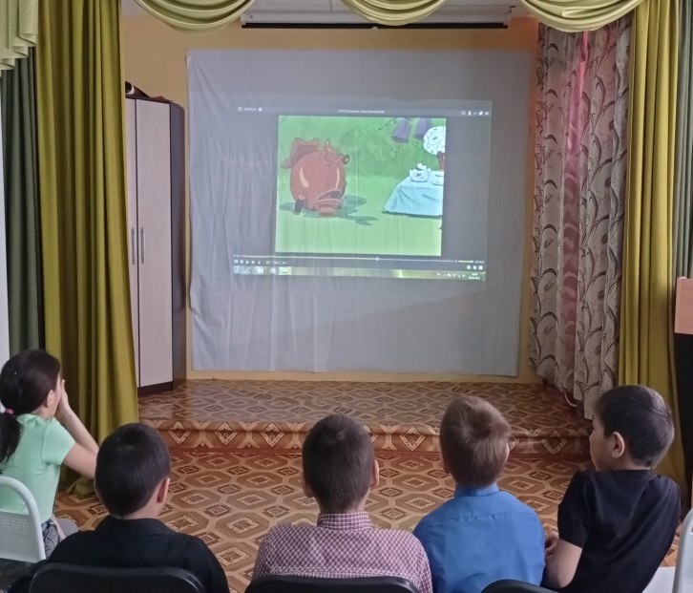

Книжно-иллюстративная выставка
«Писатель, потрясший душу»

Место проведения: коридор школы
Класс: 6 - 9
Дата проведения:15.04.2021
Цели и задачи:
- познакомить обучающихся с жизнью и творчеством Федора Михайловича Достоевского;
- помочь учащимся глубже познать внутренний мир писателя – гуманиста, привлечь к обсуждению идей великого писателя.
- формирование мотивации к изучению творчества Ф.М. Достоевского;
- формировать устойчивый интерес к литературе;
- воспитание морально-нравственных качеств личности на примере судьбы автора и его произведений;

Учитывая выдающийся вклад писателя в отечественную и мировую литературу, Президентом Российской Федерации В. Путиным 24 августа 2016 года подписан Указ «О праздновании 200-летия Ф. М. Достоевского». К юбилею писателя был создан электронный портал «Мир Достоевского», где можно познакомиться с его жизнь и творчеством. С начала 70-х годов 20 века действует Международное общество Достоевского, объединяющее исследователей жизни и творческого наследия знаменитого писателя, публициста, философа. Такое пристальное внимание к русскому автору объясняется его мощным влиянием не только на течение мирового литературного процесса, но и развитие философской мысли в целом. Анализируя с необыкновенной глубиной и силой психологическое состояние героев своих романов, их поступки в самые трагические моменты бытия, Достоевский обозначил главные нравственные проблемы общества, от решения которых зависит дальнейшая судьба человечества.
Достоевского читает весь мир. Он – величайший писатель-реалист, знаток жизни, гуманист, страстный обличитель социального зла, лжи и лицемерия. Всю свою сознательную жизнь писатель был озабочен судьбой своего народа и человечества. Позднее он скажет: Сострадание есть величайшая форма человеческого существования.
Выставка знакомит с жизнью и творчеством выдающегося писателя на все времена, чьи произведения:
«Преступление и наказание» «Игрок», «Идиот», «Бесы», «Братья Карамазовы вошли в список «Сто лучших книг мира». По словам литературного критика Ю.Селезнева: «Он (Достоевский) заставляет думать о сложностях жизни. Воспитывает добрые чувства в человеке и побуждает видеть в жизни не только светлые стороны, но и зло. С которым и должно бороться и которое можно одолеть».

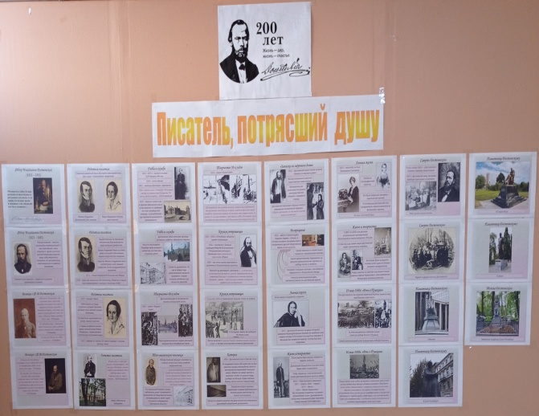

Игра «Из какой сказки иллюстрации»

Место проведения: актовый зал

Дата проведения: 04.02.2022

Присутствовали: дети детского сада

Цель: Закрепление знаний детей о сказках.
Задачи:
Образовательные: Учить узнавать сказку по иллюстрациям, загадкам, эпизодам; закрепить навыки детей пересказа сказок.
Развивающие: Развивать речевую и познавательную активность детей, умение сравнивать, обобщать, делать выводы и умозаключения; развивать мышление, воображение, зрительную память, наблюдательность.
Воспитательные: Воспитывать интерес к сказкам. воспитывать интерес к чтению, любовь к устному народному творчеству (С); воспитывать навыки сотрудничества, инициативности; воспитывать эмоциональные чувства;

Участниками игры стали дети детского сада. С помощью презентации ребята смогли ответить на вопросы игры:
- «Из какой сказки эти иллюстрации?»
- «Отгадай сказочного героя»
- «Сказки перепутались»
Также детишки поиграли в супер-игру.
Ответы детей показали, что они любят и знают русские народные сказки. Сказки им читают в детском саду и дома – родители. В детском саду есть уголок сказок, где представлены иллюстрации с изображением сказочных героев и есть книги.
Дети сделали вывод, что сказки – это вымышленная история со счастливым концом. Сказки учат добру, учат быть сильными, учат верить в то, что зло обязательно будет наказано, а добро победит…
Завершилось мероприятие словами педагога-библиотекаря:
В мире много сказок грустных и смешных,
И прожить на свете нам нельзя без них
Пусть герои сказок дарят нам тепло
Пусть добро навеки побеждает зло!

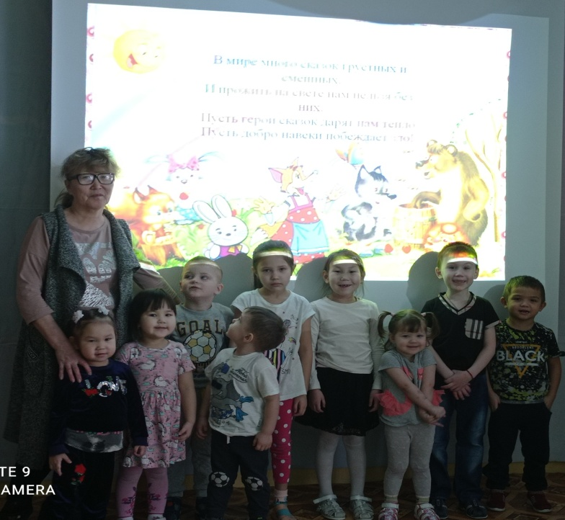

Краевая акция «День чтения вслух»

Место проведения: коридор
Дети д.сада
Дата проведения: 21.03.22

Цель:
- развитие традиции чтения вслух;
- формирование положительного образа чтения;
- развитие у детей и подростков навыка слушать,
- умения анализировать, формулировать и высказывать свои мысли по поводу прочитанного;
- включение в круг чтения детей и подростков лучших детских книг поэтов.

Цитата–девиз Дня чтения вслух: «Поэзия – это живопись, которую слышат…» Леонардо да Винчи
Участниками краевой акции стали дети детского сада. Библиотекарь познакомила с акцией, в которой наша библиотека принимает активное участие. Дети выбрали и надели понравивщиеся им маски животных. Библиотекарем Токаревой И. К. и воспитателем Тугуровой Л. А. были прочтены стихи детям, посвященные животным, маски которых выбрали для себя дети. Прочтены им были стихи С.Я. Маршака из книги «Сказки, Азбука. Стихи», которые дети с удовольствием прослушали.

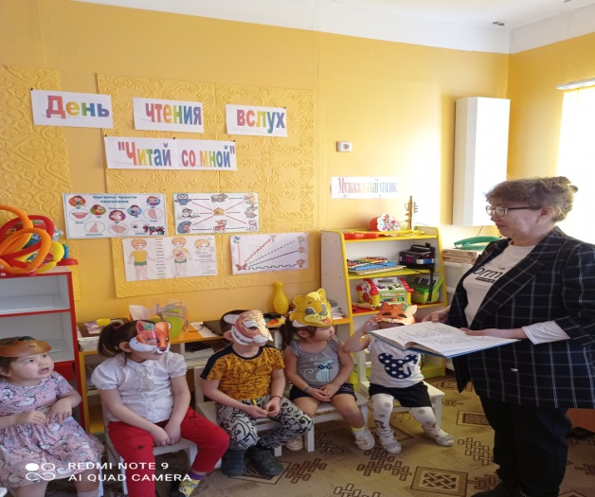

Отчет
по краеведческому диктанту «200 лет Енисейской губернии»

Место проведения: актовый зал
Дата проведения: 19.04.22 г.
Присутствовали: учащиеся, учителя
Цель диктанта:
-способствовать историко-патриотическому воспитанию,
- привлечение внимания молодёжи к богатой и уникальной истории Енисейской губернии.

Учащиеся школы и педагоги приняли участие в краеведческом диктанте «200 лет Енисейской губернии».
Благодаря проведенной предварительной работе учителя истории Сагалаковой Тарины Степановны (ребятам были представлены презентации, рассказывающие об истории образования Енисейской губернии, а в последствии Красноярского края) ребята неплохо ответили на вопросы диктанта.

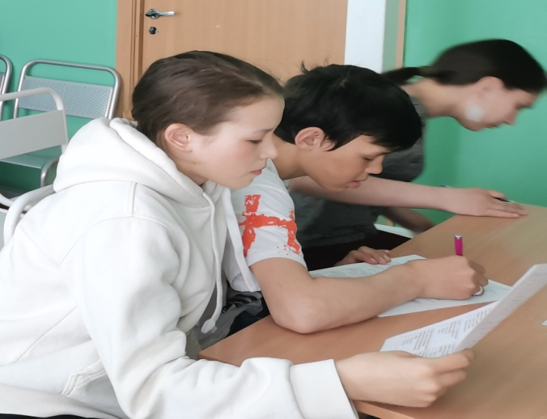

Путешествие в мир книги «Читать – это классно»

Место проведения: актовый зал
Класс: 2-4кл
Дата проведения: 11.03.2022
Цели и задачи:
- развитие интереса учащихся к чтению;
- формирование у учащихся потребности регулярного чтения книг;
- дать понятие о том, что начитанность — это составляющая культуры человека;
- расширение кругозора учащихся;
- знакомство с лучшими детскими произведениями.

Учащиеся 2-4 класса совершили виртуальное путешествие в мир книг.
В начале ребята познакомились с историей возникновения письменности, книгопечатания, узнали, кто такие И. Гутенберг, Иван Федоров, в чем их заслуга.
Затем поучаствовали в конкурсе «Продолжи пословицу о книге и чтении».
Продолжилось путешествие виртуальной выставкой детских книг, рекомендованных для ознакомления и прочтения. Дети познакомились с кратким описанием книг как советских, российских, так и зарубежных авторов, любимых многими поколениями.

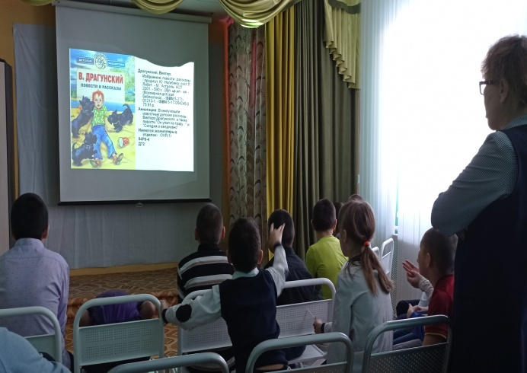

Отчет по библиотечному уроку
«Книга и ее создатели. Справочная литература. Правила работы»
«Кузины вопросы: словари и справочники

Место проведения: актовый зал
Дата проведения: 19.04.2022
Присутствовали: учащиеся 1-4 кл.

Цель:
-познакомить учащихся с историей создания книги и ее создателями,
-познакомить со справочной литературой, с принципами использования справочного аппарата

Задачи:
-обогатить словарный запас,
- развить навыки работы сор справочной литературой.

На данном мероприятии учащиеся познакомились историей создания книги и ее создателями. Ребята благодаря представленной презентации узнали о том, какой путь прошла книга, прежде, чем она приняла современный вид. Также ребята познакомились со справочной литературой: словарями, справочниками, энциклопедиями, с историей их создания, Познакомились с определениями: «словарь», «справочник», «энциклопедия»; ребята попытались самостоятельно работать с энциклопедиями. Вниманию детей была представлена выставка «Сокровища человеческой мысли», состоящая из энциклопедий различного характера, словарей, справочников и помогающая расширить знания детей в различных областях знаний.
Из рассказа библиотекаря Токаревой И. К. дети узнали о времени создания первой энциклопедии для детей в России (1969г). В 2 –х томах «Что такое? Кто такой?»), автором названия которой стал Лев Кассиль.
Дети познакомились с принципами использования справочного аппарата, также выполнили в процессе игры практические задания с использованием энциклопедий. Учащиеся смогли обогатить свой словарный запас, развить навыки работы со справочной литературой.

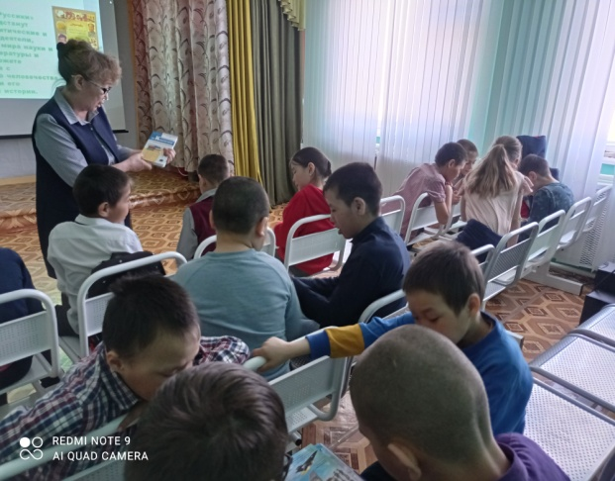

Книжно-иллюстративная выставка к Международному дню родного языка

Место проведения: коридор
Класс:1-9
Дата проведения: 14.03.2022

Цель: познакомить ребят с малоизвестным праздником – Международным днём родного языка. Формировать интерес к русскому языку посредством лингвистических игр.
Задачи:
- формировать бережное отношение, как к родному, так и другим языкам, гордость за свой родной русский язык, чувство принадлежности к своим предкам, народу, культуре;
- воспитывать патриотизм;
- способствовать повышению грамотности учащихся;
- развивать познавательный интерес, потребность в расширении кругозора и углублении знаний по русскому языку, развивать речь детей, память, мышление;
- раскрывать таланты ребят.
Ожидаемые результаты:
- улучшение качества знаний учащихся;
- развитие интереса к русскому языку и литературе как учебным предметам.

Вниманию учащихся представлена книжно-иллюстративная выставка к Международному дню родного языка.
Международный день родного языка отмечается ежегодно 21 февраля. Он был учрежден в 1999 году решением 30-й сессии Генеральной конференции ЮНЕСКО. Празднуется с 2000 года.
Каждый народ - это своя неповторимая культура, история, традиции, образ жизни. И, конечно же, язык. Сберечь его – очень важная задача.
Россия - многонациональное государство. Более 130 языков звучат в нашей стране.
Учащиеся могли познакомиться с высказываниями великих о языке, узнать, что такое «пословица» (определение, выполнить задание «Дополни пословицу»), «Крылатые выражения», ответить на «Веселые вопросы» и познакомиться с «Заповедями речевого этикета».
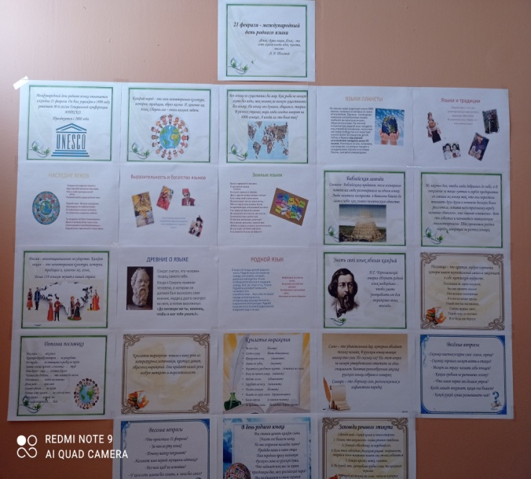

Отчет подготовила библиотекарь-педагог: Токарева И.К.

